GUÍA DE FILOSOFÍA No. 5 EN CLASSROOM

Fecha desde: 21 de septiembre Hasta: 2 de octubre
NOMBRE DE ALUMNO/A: ………………………………………………….………….CURSO……………..
Asignatura: Filosofía Nivel: Tercero Medio Puntaje: 25 puntos
Unidad 2: ¿Qué es la Existencia?
Contenido: ¿Qué es la Existencia Humana?
Objetivo de Aprendizaje OA 3: Formular preguntas filosóficas referidas al ser y la naturaleza de la realidad, que sean significativas para su vida, considerando conceptos y teorías ontológicas fundamentales
Objetivo De Aprendizaje OA 5 : Dialogar sobre grandes Problemas de la ontología y/o epistemología, confrontando diversas perspectivas filosóficas y fundamentando visiones personales
1.- Propósito: El propósito de esta actividad, es que las/los estudiantes, sean capaces de reflexionar críticamente, en torno a los contenidos trabajados de la unidad 2, reforzar los aprendizajes, y que puedan ofrecer sus propias perspectivas en torno al ser humano, la libertad y el sentido de la vida.

Instrucciones
Observa atentamente el mapa conceptual sobre la lección uno y dos, correspondiente a la segunda unidad. Además, lee con detención las explicaciones de cada recuadro del mapa conceptual. Luego responde de forma reflexiva y crítica las preguntas.

Lección 1, Unidad 2
En el primer recuadro es posible apreciar un pensamiento más cercano a Descartes, donde a través del “cogito ergo sum”, que significa “pienso luego existo”. El filósofo propone conocer a través de la razón, ya que los sentidos y los sueños pueden ser engañosos. El segundo recuadro en tanto, hace referencia a Platón al hablarnos del mundo inteligible, donde el pensador señalaba que se encontraba la verdad, mientras que el mundo sensible buscaba sólo representar o imitar lo que había en el mundo de las ideas. Finalmente, en el tercer recuadro, se expone que las cosas existen sin que las pensemos o ideemos, es decir, existen independientemente de nuestra conciencia, y que sólo podremos conocer una parte de la realidad, no su totalidad.

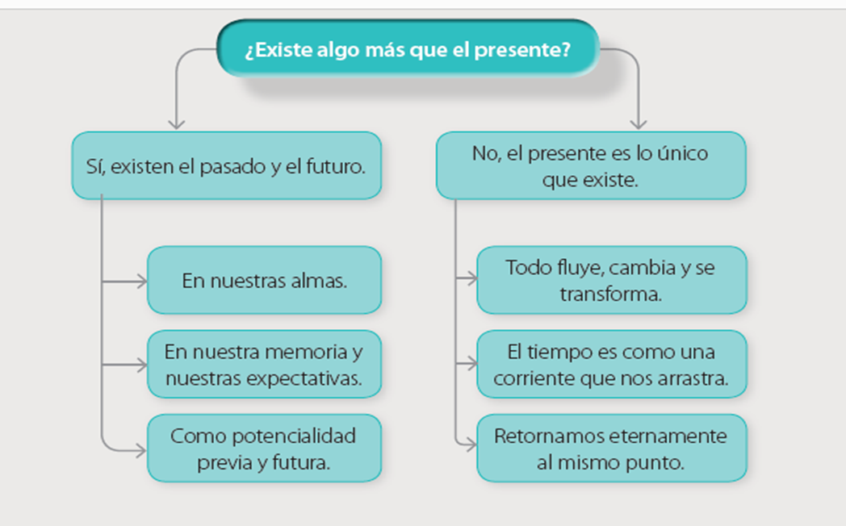
En la primera columna de la izquierda, es posible ver la discusión en torno a la existencia del pasado y del futuro, planteando que el pasado existe en nuestras almas, memoria, y en las expectativas de lo que podemos llegar a ser, o hacer. Así como en el acto y la potencia, donde el acto es lo que estamos siendo y haciendo, y la potencia lo que llegaremos a ser y hacer en función del acto. Por otra parte, se plantea la idea del presente como tiempo único, ya que es donde estamos, esto es, el pasado queda atrás y el futuro es lo que está por venir.
El primer recuadro, hace referencia al motor inmóvil, donde Aristóteles propone que Dios es la causa primera, o la causa que antecede todas las demás causas. Para Kant en cambio, la causalidad ocurre tanto en el plano externo como interno, donde a través de la experiencia y la razón, se puede entender, y explicar lo que sucede fuera de nosotros. Sin embargo, Hume plantea que no necesariamente hay una primera causa, y que la experiencia nos permite reconocer la causalidad, pero no garantizar los mismos resultados a un hecho que ocurrió de forma similar en el pasado. Por tanto, no había una correspondencia como tal, entre causa y efecto, sino algo que elegimos creer. El último recuadro hace alusión a Schopenhauer, sobre el hecho que la causalidad es una forma de ordenar el mundo, pero en realidad, no actuamos siempre en función de una causa, sino por una voluntad o un impulso irracional que nos moviliza.

Lección 2, Unidad 2
En este mapa conceptual, se comprimen los contenidos en torno a problemáticas como: ¿Qué es el ser humano?, ¿Qué tipo de libertad tenemos como seres humanos?, y, ¿cuál es la finalidad, y valor que tiene nuestra existencia? Todas estas problemáticas fueron ampliamente discutidas desde diversas perspectivas filosóficas. En relación al ser humano, se discutieron perspectivas como, la de “animal racional”, guiado por su razonamiento, “Animal sintiente” de Zubiri, donde se reconoce la razón y también el sentir, equiparando o uniendo razón y sentir. O bien, según Ortega y Gasset, el ser humano como animal Fantástico, es decir, que imagina o idea formas, sueños y proyectos. Pero igualmente el ser humano como “animal libre”, que tiene conciencia de su libertad, como propone Rousseau.
Por otra parte, en torno a la libertad discutimos principalmente 2 teorías. Aprendimos que Hobbes al igual que Locke creían en un estado natural del hombre, y que creían en la necesidad de un contrato social, para preservar la paz (Locke) o evitar “la guerra de todos contra todos”, ya que el hombre era egoísta y mezquino por naturaleza, según Hobbes.
Para finalizar, también fue discutido el “sentido de la vida”, específicamente en torno a la felicidad, y la visión particular, de pensadores como: Espinoza, Aristóteles y Epicuro. Pero también se analizó que la recompensa podía estar en la otra vida, cuando la existencia de este mundo fue miserable con las buenas personas, como propone Kant. Mientras que Nietzsche, establece que aquellos que creían en otros mundos, eran transmundanos, y que era necesario aceptar la muerte de Dios, y los valores occidentales que nos enfermaban, para transformarnos en un superhombre, que se guiará por nuevos principios, y no los del rebaño. Asimismo, se estudió el sentido de la vida, desde la elección autónoma y libre de lo que escogemos ser nosotros como seres humanos, independiente del género al que pertenezcamos, como expresa Simone de Beauvoir. Queda agregar, que el sentido de la vida, también puede ser ninguno, y que lo vamos construyendo a medida que vamos viviendo, y de acuerdo al contexto que nos toque enfrentar.
Actividad
A excepción de la pregunta 1, todas las demás preguntas puede responderlas a través del mapa conceptual presente en las páginas 78 y 79 de su libro de clases, y que fue también copiado en la guía actual. Las explicaciones de cada recuadro, pretenden ayudar a aclarar ciertos conceptos, y perspectivas filosóficas. Lea y analice atentamente el material de aprendizaje para responder sin dificultad. Todas las preguntas valen 5 puntos, a diferencia del número 2, que vale 10 en total.
1.- Realiza la actividad número 2 de la página número 75 de tu libro de clases
2.- En torno a los aprendizajes revisados en la unidad 2, especifique y argumente, qué planteamiento filosófico, le hace mas sentido, de acuerdo a la definición del ser humano, tipo de libertad, y propósito de la vida.
3.- De acuerdo al vídeo analizado en clases, ¿Qué hará usted con lo que nos está tocando vivir en este contexto de encierro? ¿Cómo se puede usar nuestra libertad, para encontrar el sentido a nuestra vida, como lo hicieron nuestros antepasados? Reflexione
4.- ¿Cuál fue o fueron las preguntas que pudieron surgir a partir de lo aprendido en la unidad número 2?
Link del vídeo https://www.youtube.com/watch?v=6W1e9edvk34&fbclid=IwAR3xSlY2ZpgCxetoFjl66SeFAe-VkaRN96iEb5Lwo_Ioc7lh8E8f4KM6bPY&ab_channel=PabloYafe
- Mapa conceptual extraído del texto del Estudiante de Filosofía de Tercero Medio, páginas 78 y 79.

